CONFIGURACION DE REPLICACION POSTGRES
Nombre: Daniel Moyolema
Instalar postres en ambas vm
sudo apt update
sudo apt install postgresql postgresql-contrib -y
CONFIGURACION DEL MAESTRO
Copilot said: ¡Claro! Aquí tienes un resumen conciso y
¡Claro! Aquí tienes un resumen conciso y profesional de los pasos realizados para configurar la replicación síncrona en PostgreSQL entre un servidor maestro y un servidor esclavo, listo para incluir en un informe técnico:
Resumen de Configuración de Replicación Síncrona PostgreSQL
1. Configuración en el Servidor Maestro
- Ajuste de parámetros en postgresql.conf:
  - Se habilitó la escucha en todas las interfaces (listen_addresses = '*').
  - Se configuró el nivel de escritura de logs (wal_level = replica), el número de conexiones para replicación (max_wal_senders) y el tamaño de la cola de WAL (wal_keep_size).
  - Se habilitó la replicación síncrona con los parámetros synchronous_commit = on y synchronous_standby_names con el nombre del esclavo (pgslave).
- Edición de pg_hba.conf:
  - Se permitió la conexión del usuario de replicación (replicator) desde la IP del esclavo usando el método md5.
- Creación del usuario de replicación:
CREATE ROLE replicator WITH REPLICATION LOGIN PASSWORD 'tu_password';
- Reinicio del servicio PostgreSQL:
  - Se reinició el servicio para aplicar los cambios.
CONFIGURACION DEL ESCLAVO
- Eliminación y preparación del directorio de datos:
  - Se borró completamente el contenido de /var/lib/postgresql/17/main para evitar conflictos.
- Obtención de la copia base del maestro:
  - Se ejecutó el comando:
sudo -u postgres pg_basebackup -h <ip_maestro> -D /var/lib/postgresql/17/main -U replicator -P -R
    - El parámetro -R configuró automáticamente la conexión de réplica.
- Verificación de archivos de réplica:
  - Se comprobó la existencia del archivo standby.signal y del parámetro primary_conninfo en postgresql.auto.conf.
- Ajuste de parámetros en el esclavo (opcional):
  - Se verificó que hot_standby = on estuviera habilitado para permitir consultas de solo lectura.
- Inicio del servicio PostgreSQL en el esclavo:
  - Se inició el servicio para comenzar la replicación.
VERIFICACION DE LA REPLICACION
- Verificación en el maestro:
  - Se consultó la vista pg_stat_replication para garantizar el estado streaming y sync del esclavo.
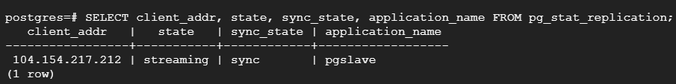
- Prueba de replicación:
  - Se realizó una inserción en el maestro y se comprobó su aparición inmediata en el esclavo mediante una consulta INSERT.

